GE VariForm Aufsatz-WT, elliptisch mit Hahnlochbank, 50x40cm, m. Ül., weiß

Geberit

Eigenschaften

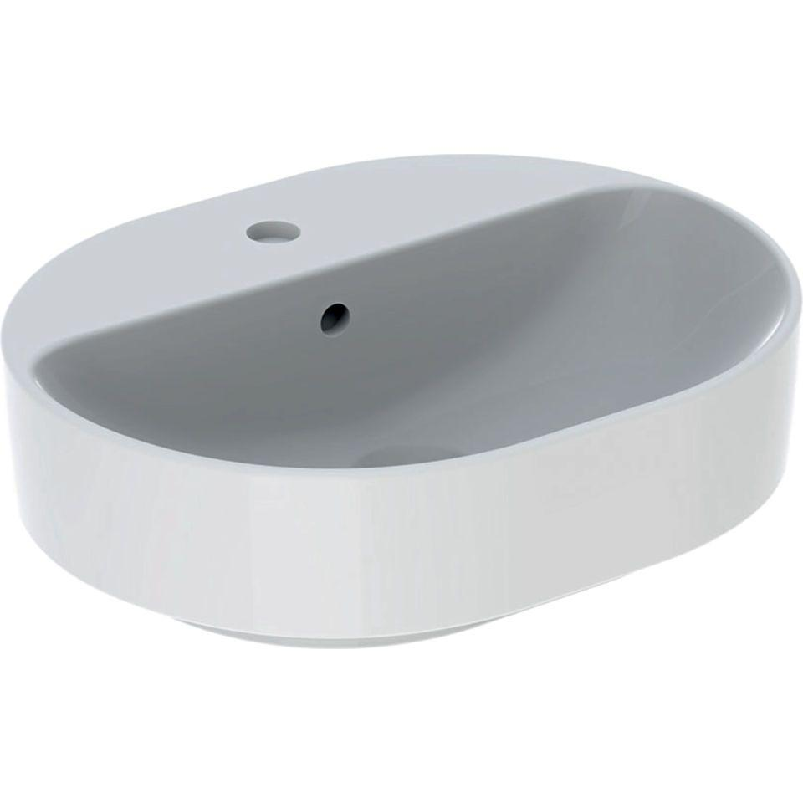

GTIN:

4025416688037

HAN:

500775012

Farbton

weiß

Montageart

Aufsatz

Oberfläche

glänzend, Standard

Produkt

Einzelbecken

Werkstoff

Keramik

Anzahl Plätze

1,00

Höhe (mm)

160,00

Tiefe (mm)

400,00

Armaturenloch

Mitte

Befestigungsart

Dübelbolzen

Einbau/Montage/Aufstellung

Aufsatz-Waschtisch

Ausladung Becken (mm)

400,00

Breite/Durchmesser (mm)

500,00

Sichtbarkeit Überlauf

true